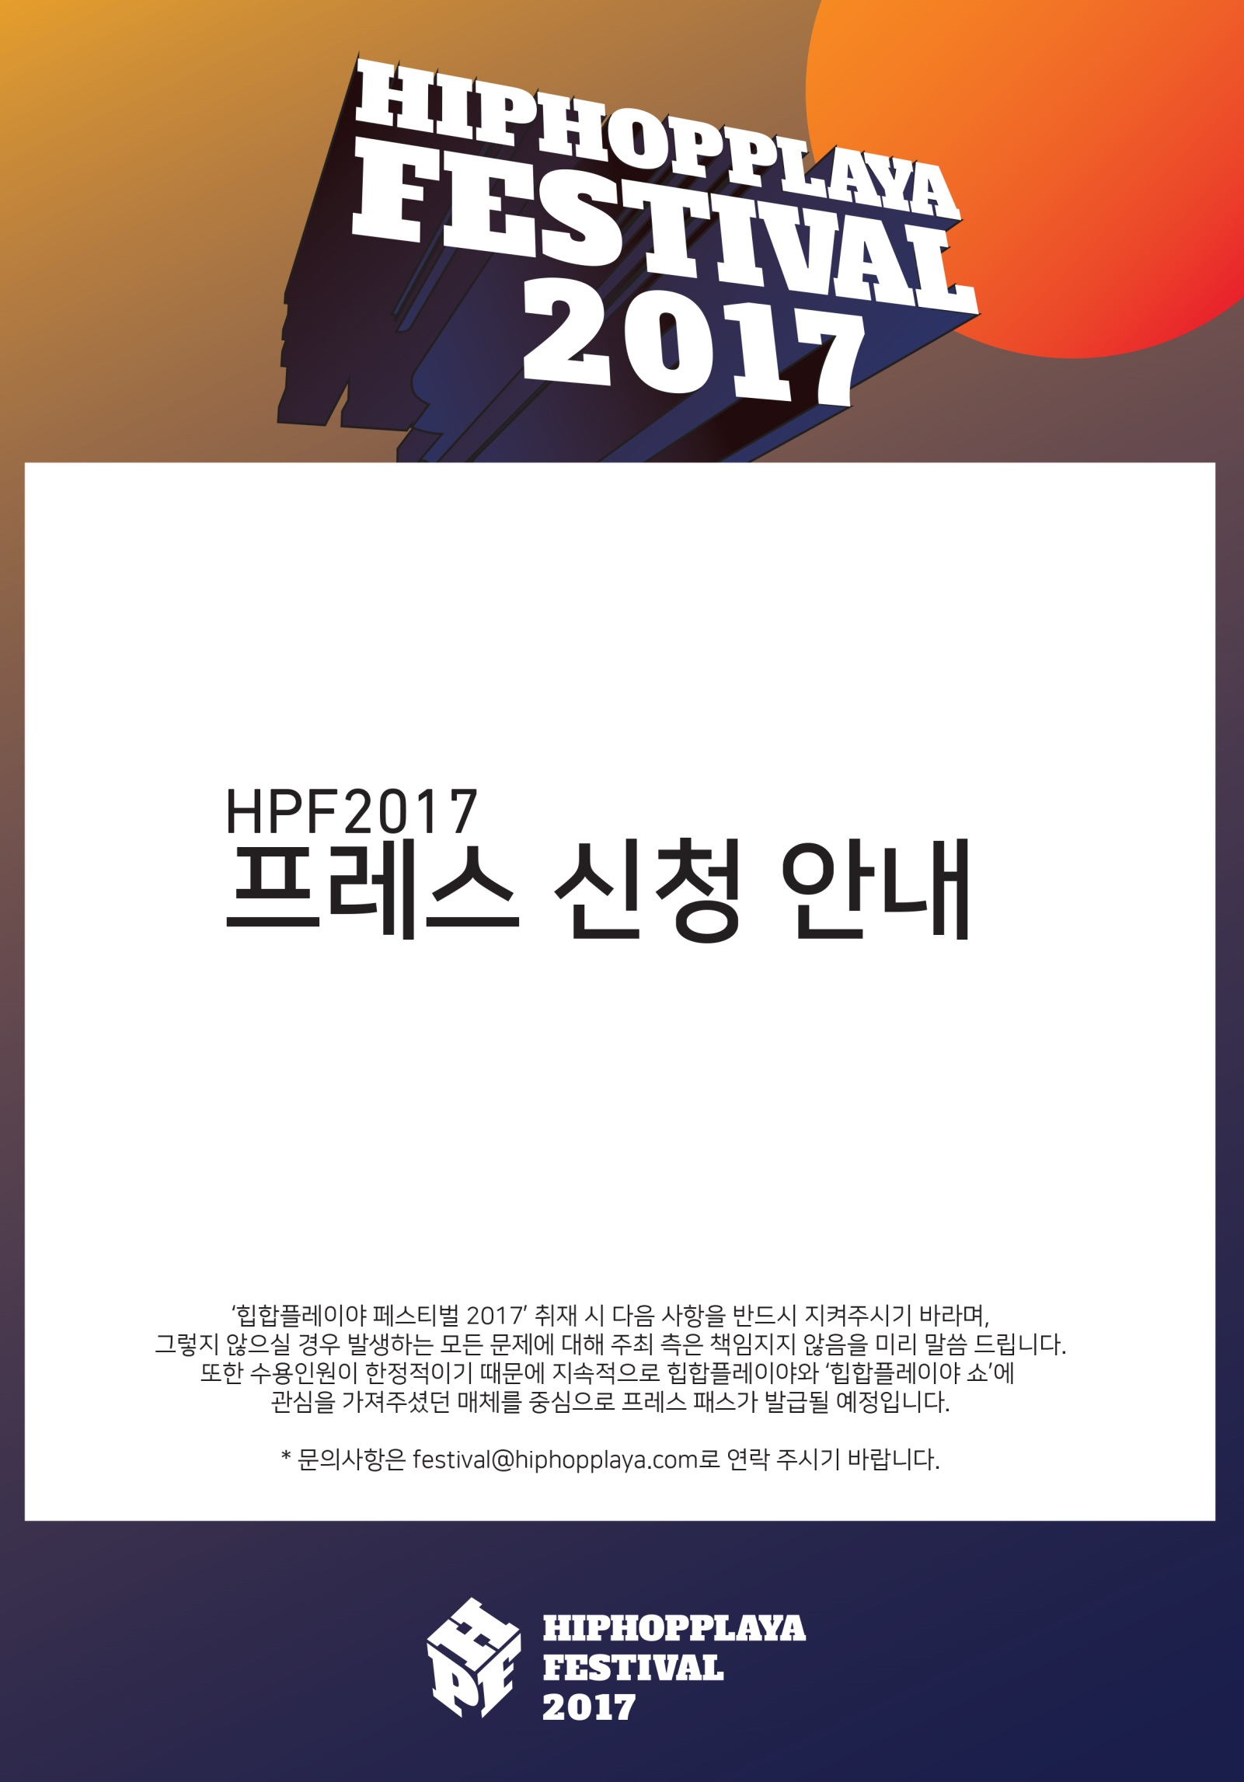

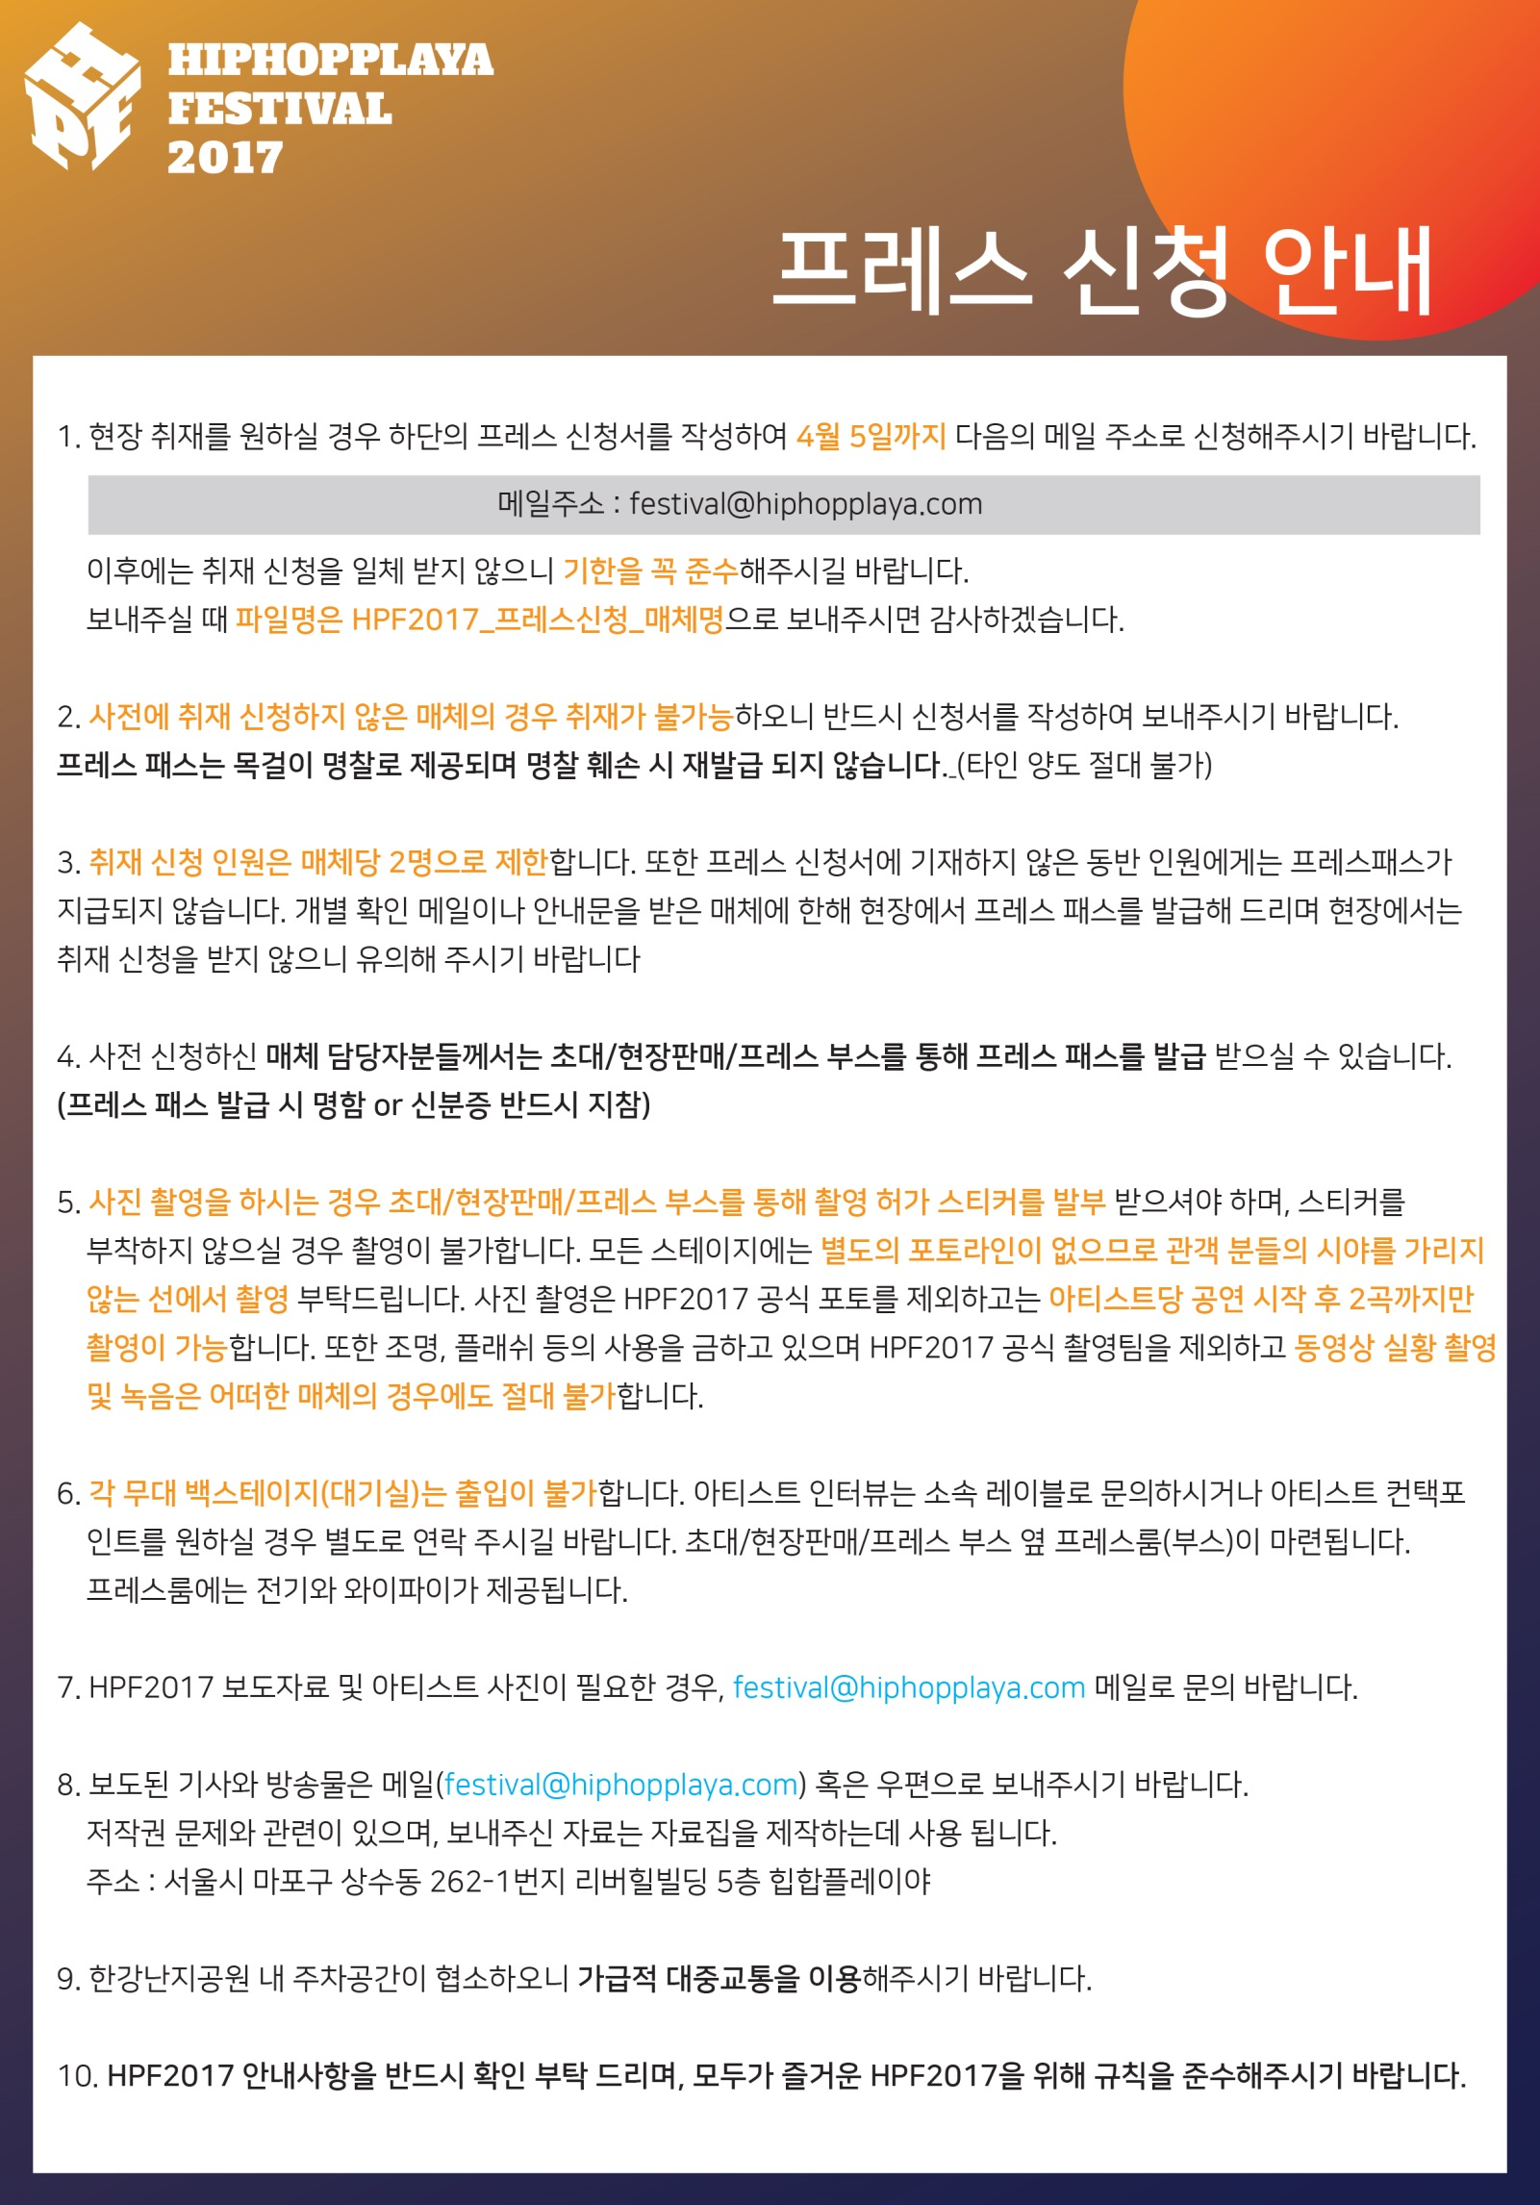
‘HPF 2017’ 프레스 신청서
매체명
매체 종류 | 일간지( ), 인터넷신문( ), 무가지( ), 주간지( ), 월간지( ), TV( ), 라디오( ) 포털 및 온라인( ), 기타( )
매체 소개
및 홈페이지
소속기관 | 매체명 : |  |  |  | 부서명 :
취재기자  매체당 2인까지 | 이름 | mobile | E-mail | 역할 (사진 촬영/ 취재 등)
취재 내용 | ■ 촬영하실 공연, 아티스트에 대해 적어주세요.  ■ 아티스트 인터뷰는 각 소속 레이블로 문의 바랍니다.  ■ 문의하시면 소속 레이블과 연결 해 드리겠습니다
보도 예정일 | ■ 사전에 보도된 내용이 있다면 기입해 주시기 바랍니다.  ■ 보도될 월, 일을 기입해 주시기 바랍니다.  ■ 보도된 자료 또한 보내주시면 감사하겠습니다.

